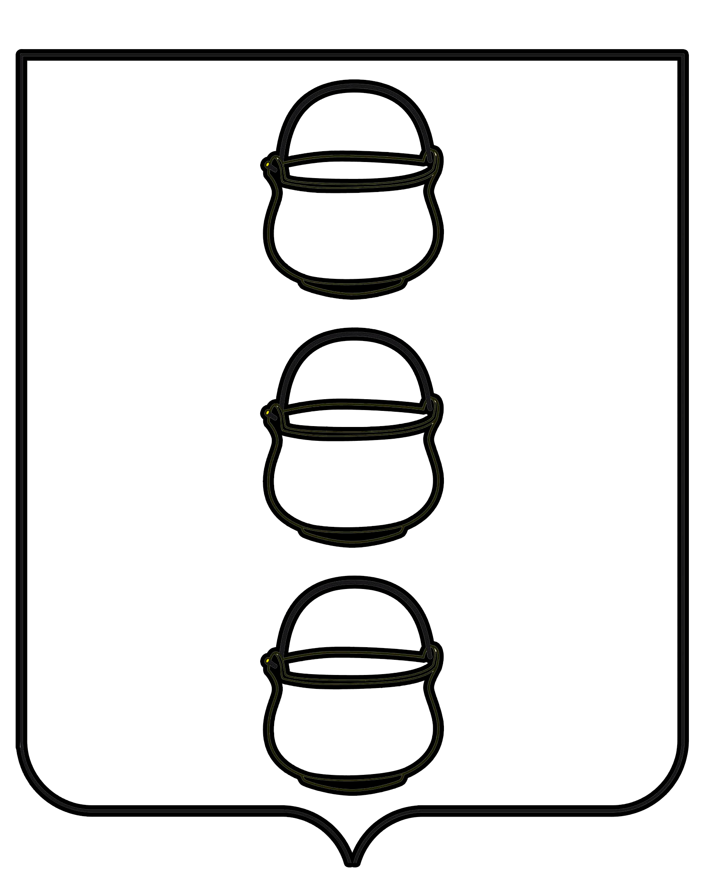

**СОВЕТ ДЕПУТАТОВ**

**ГОРОДСКОГО ОКРУГА КОТЕЛЬНИКИ**

**МОСКОВСКОЙ ОБЛАСТИ**

**РЕШЕНИЕ**

16.12.2021 № 2/37

г. Котельники

О внесении изменений в Порядок возмещения расходов за наем (поднаем) жилых помещений медицинским работникам государственных учреждений здравоохранения, осуществляющих свою деятельность на территории городского округа Котельники Московской области

В соответствии с Федеральным законом от 06.10.2003 № 131-ФЗ «Об общих принципах организации местного самоуправления в Российской Федерации» (в редакции от 29.12.2020 [№ 464-ФЗ)](consultantplus://offline/ref=D0D89C7C18108B5567AD7782F58E9D1FFD95BBBFF618B6E7364D3AC7DC91D412E39DD1CD8EED83A9578173744906F592D22870B7498E7123H0B3M), Уставом городского округа Котельники Московской области, Законом Московской области от 14.11.2013 № 132/2013-ОЗ «О здравоохранении Московской области» (в редакции от 07.12.2020 [№ 255/2020-ОЗ](consultantplus://offline/ref=780CBB1CCFF6C6B08694A518DF57E1F32D9F88B7C964F95A59FD40F0CFF06AF550C59325D2138E2964DBF35DDBB9F0C194277D1FE462330Fn279L) ), Законом Московской области от 02.06.2014 № 56/2014-ОЗ «О прекращении осуществления органами местного самоуправления муниципальных районов и городских округов Московской области отдельных государственных полномочий Московской области по организации оказания медицинской помощи на территории Московской области», Постановлением Правительства Московской области от 06.08.2007 № 578/28 «О размерах надбавок, доплат компенсационного и стимулирующего характера к заработной плате работников государственных учреждений Московской области» (в редакции от 30.12.2020 [№ 1068/42)](consultantplus://offline/ref=B9A53FDC9D9B10A6C6062413C9E7708FF638117380B5AD80F013BFFEDB2088E9B0774B36A3E7C4B09966197C4BEA9EE18D6E8B68C1F4BC46sEDAM), Решением Совета депутатов от 05.07.2005 № 75/12 «Об установлении учетной нормы и нормы предоставления площади жилого помещения по договору социального найма», в целях социальной поддержки медицинских работников и приведением в соответствие нормативно-правовых актов городского округа Котельники Московской области, Совет депутатов городского округа Котельники Московской области

**РЕШИЛ:**

1. Внести в приложение к решению Совета депутатов городского округа Котельники Московской области от 22.09.2021 № 3/33 «Об утверждении Порядка возмещения расходов за наем (поднаем) жилых помещений медицинским работникам государственных учреждений здравоохранения, осуществляющих свою деятельность на территории городского округа Котельники Московской области» (далее – Порядок), следующее изменение:

1.1. Пункт 1.2. Порядка читать в следующей реакции: «Право на ежеквартальную выплату предоставляется: «заместителю главного врача по медицинской части, а также врачам-специалистам, врачам-терапевтам участковым, врачам-педиатрам участковым, состоящим в трудовых отношениях по основному месту работы в государственном бюджетном учреждении здравоохранения Московской области «Котельниковская городская поликлиника» (далее – ГБУЗ МО «КГП»), медицинским работникам (в том числе фельдшерам и медсестрам), работающим на постоянной основе на Котельниковском посту Люберецкой подстанции ГБУЗ МО «МОССМП» (далее ‑ Сотрудник учреждения):

- при условии полной занятости Сотрудника учреждения на основном месте работы в занимаемой должности;

- со стажем работы в вышеуказанных учреждениях не менее 3-х месяцев, при условии установления работодателем работнику испытательного срока, отраженного в трудовом договоре и/или в приказе о приеме на работу на весь его срок. Если же работодатель не отразит в договоре условие об испытании, то будет считаться, что испытание не установлено, и работник окончательно принят в учреждение со дня, установленного в трудовом договоре, либо с даты заключения договора, соответственно, выплаты будут рассчитываться с первого дня месяца, предшествующего месяцу, поданного заявления работником;

- не имеющих в собственности жилого помещения для постоянного проживания в городе Москва и/или жилого помещения в 30-ти километровой зоне от городского округа Котельники Московской области, принадлежащего на праве собственности или пользовании (предоставление жилого помещения на условиях коммерческого найма), либо площадь занимаемого жилого помещения на одного члена семьи менее учетной нормы, установленной на территории городского округа Котельники Московской области, а именно, площадь которого составляет более 9 (девяти) квадратных метров общей площади на каждого члена семьи. К членам семьи Сотрудника учреждения относятся: супруг (супруга) и несовершеннолетние дети».

2. Настоящее решение вступает в силу и распространяется на правоотношения, возникшие с 01.01.2022 года.

3. Направить настоящее решение главе городского округа Котельники Московской области для подписания и обнародования.

**Председатель Совета депутатов**

**городского округа Котельники**

**Московской области А.И. Бондаренко**

**Глава городского округа**

**Котельники Московской области С.А. Жигалкин**